**Электроосаждение высокоэнергетических композиционных покрытий Al-Ni**

***Адилова С.С. 1,2, Дровосеков А.Б. 1, Поляков Н.А. 1,2, Малкин А.И. 1***

*Аспирант, 3 год обучения*

*1Институт физической химии и электрохимии им. А.Н. Фрумкина Российской академии наук, Москва, Россия*

*2Российский химико-технологический университет им. Д.И. Менделеева, Москва, Россия*

*E-mail:* [*sabina.adilova3@yandex.ru*](mailto:sabina.adilova3@yandex.ru)

Исследована возможность электрохимического формирования высокоэнергетических композиционных покрытий Al-Ni из суспензии алюминия в электролите на основе глубокого эвтектического растворителя.

СВС-композиции Al-Ni перспективны, как высокоэнергетические материалы, и находят использование, например, при изготовлении малогазовых пиротехнических составов. Однако применение известных методов формирования (магнетронное напыление, многократная прокатка пакета чередующихся фольг алюминия и никеля на металлических подложках, др.) сталкивается с принципиальными трудностями. Наиболее простым и технологичным методом формирования композиционных покрытий представляется электрохимическое соосаждение компонентов. Электрохимическое осаждение композиционных покрытий Al-Ni можно было бы осуществлять из суспензий алюминия в широко применяемых водных растворах никелирования, но этому препятствует высокая скорость окисления алюминия в водных электролитах.

В настоящей работе предложены электролиты никелирования на основе глубоких эвтектических растворителей (deep eutectic solvents, DES). Преимуществом их является низкая концентрация воды. Кроме того, в таких электролитах крайне низка концентрация растворенного кислорода, являющегося окислителем металлического алюминия. Перспективы применения электролитов на основе DES для формирования композиционных покрытий Al-Ni очевидны и обусловлены возможностью радикального снижения скорости окисления алюминиевой компоненты.

Поверхность никеля при осаждении в отсутствие алюминия в электролите (рис. 1 a) выглядит гладкой. Покрытие Al-Ni также характеризуется сглаженным микрорельефом. За исключением участков, содержащих частицы алюминия на поверхности (рис. 1 b).

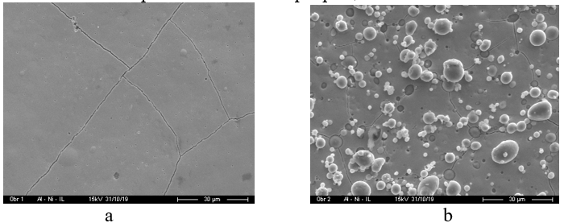

Рис. 1 – Фотографии поверхности покрытий никелем (a) и Al-Ni (b), полученного из электролита с содержанием АСД-4 40 г/л. Увеличение снимков х1000

С увеличением содержания в электролите алюминиевого порошка его содержание в покрытиях возрастает, достигая максимальных значений при содержании АСД-4 30 и 40 г/л. Судя по низкому содержанию кислорода в покрытиях Al-Ni, алюминий входит в состав покрытий преимущественно в металлическом состоянии.

Поскольку основной проблемой формирования покрытий Al-Ni из водных электролитов является окисление порошка алюминия в растворе, необходимо было оценить стабильность порошка АСД-4 при длительной выдержке в электролите на основе DES с высоким содержанием АСД-4 (40 г/л). Установлено, что после выдержки такого электролита в течение 50 суток при комнатной температуре покрытия Al-Ni осаждаются с таким же содержанием кислорода, как и из свежеприготовленного электролита, т.е. устойчивость частиц алюминия к окислению в электролите на основе DES достаточно высока.